Saunamaja Abrukale, Luksi kinnistule
https://timberelement.ee/kahekordne-saunamaja-saun65/

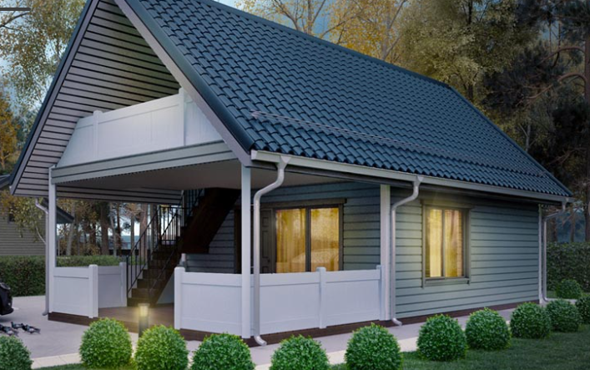
- Korruse plaan

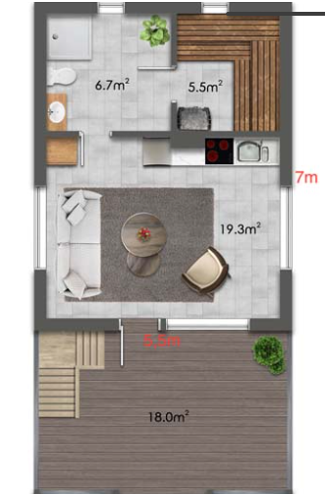

- Korruse plaan

